VENDIM
Nr. 199, datë 6.4.2022

PËR KALIMIN TE BASHKITË TIRANË DHE KRUJË TË NJËSIVE TË BANIMIT NË NDËRTESA (PALLAT)
(ndryshuar me Vkm nr. 350, datë 5.6.2024)
(i përditësuar)

Në mbështetje të nenit 100 të Kushtetutës dhe të pikës 9, të nenit 19, të aktit normativ nr. 9, datë 16.12.2019, të Këshillit të Ministrave, “Për përballimin e pasojave të fatkeqësisë natyrore”, miratuar me ligjin nr. 97/2019, me propozimin e Zëvendëskryeministrit dhe ministrit të Shtetit për Rindërtimin dhe Programin e Reformave, Këshilli i Ministrave

VENDOSI:

1. Kalimin te bashkitë Tiranë dhe Krujë të njësive të banimit në ndërtesa (pallat), sipas anekseve 1, 2 dhe 3 që i bashkëlidhen këtij vendimi.
2. Ngarkohen Zëvendëskryeministri dhe ministri i Shtetit për Rindërtimin dhe Programin e Reformave, Fondi Shqiptar i Zhvillimit dhe bashkitë Tiranë dhe Krujë për zbatimin e këtij vendimi.
Ky vendim hyn në fuqi menjëherë dhe botohet në Fletoren Zyrtare.

KRYEMINISTËR
Edi Rama

LISTA E INVENTARIT TË OBJEKTEVE KOLEKTIVE TË PËRFUNDUARA NË ZONËN “5 MAJI” (TË KOLAUDUARA)

Nr. | Emërtimi i kontratës | Objekti | Vlera e objektit sipas kontratës | Vlera e situacionit për punimet e kolauduara | Sipërfaqja totale e ndërtimit  (i kolauduar) (m²) | Hapësirë e përbashkët | Sipërfaqe banimi (m²) | Tipologjitë e apartamenteve
 |  |  |  |  |  |  |  | Ap. 1+1 | Ap. 2+1 | Ap. 3+1 | Total apartamente (nr.)
1 | Hartimi i projektit dhe zbatimi i punimeve për ndërtimin e godinës 15A (seksioni 2) në zonën zhvillimore “5 Maji” | Godina 15A (seksioni 2) | 279,000,000 | 227,187,387 | 3335 | 522 | 2813 | 4 | 14 | 8 | 26
2 | Hartimi i projektit dhe zbatimi i punimeve për ndërtimin e godinës 15A (seksioni 3) në zonën zhvillimore “5 Maji” | Godina 15A (seksioni 3) | 545,660,000 | 241,541,913 | 3256.8 | 544 | 2713.2 | 12 | 12 | 4 | 28
3 | Hartimi i projektit dhe zbatimi i punimeve për ndërtimin e godinës 19, në zonën zhvillimore “5 Maji” | Godina 19 | 408,825,570 | 180,681,773 | 2844.8 | 534 | 2310.4 | 32 |  |  | 32
 | Totali |  | 1,233,485,570 | 649,411,072 | 9436.6 | 1,600 | 7836.6 | 48 | 26 | 12 | 86

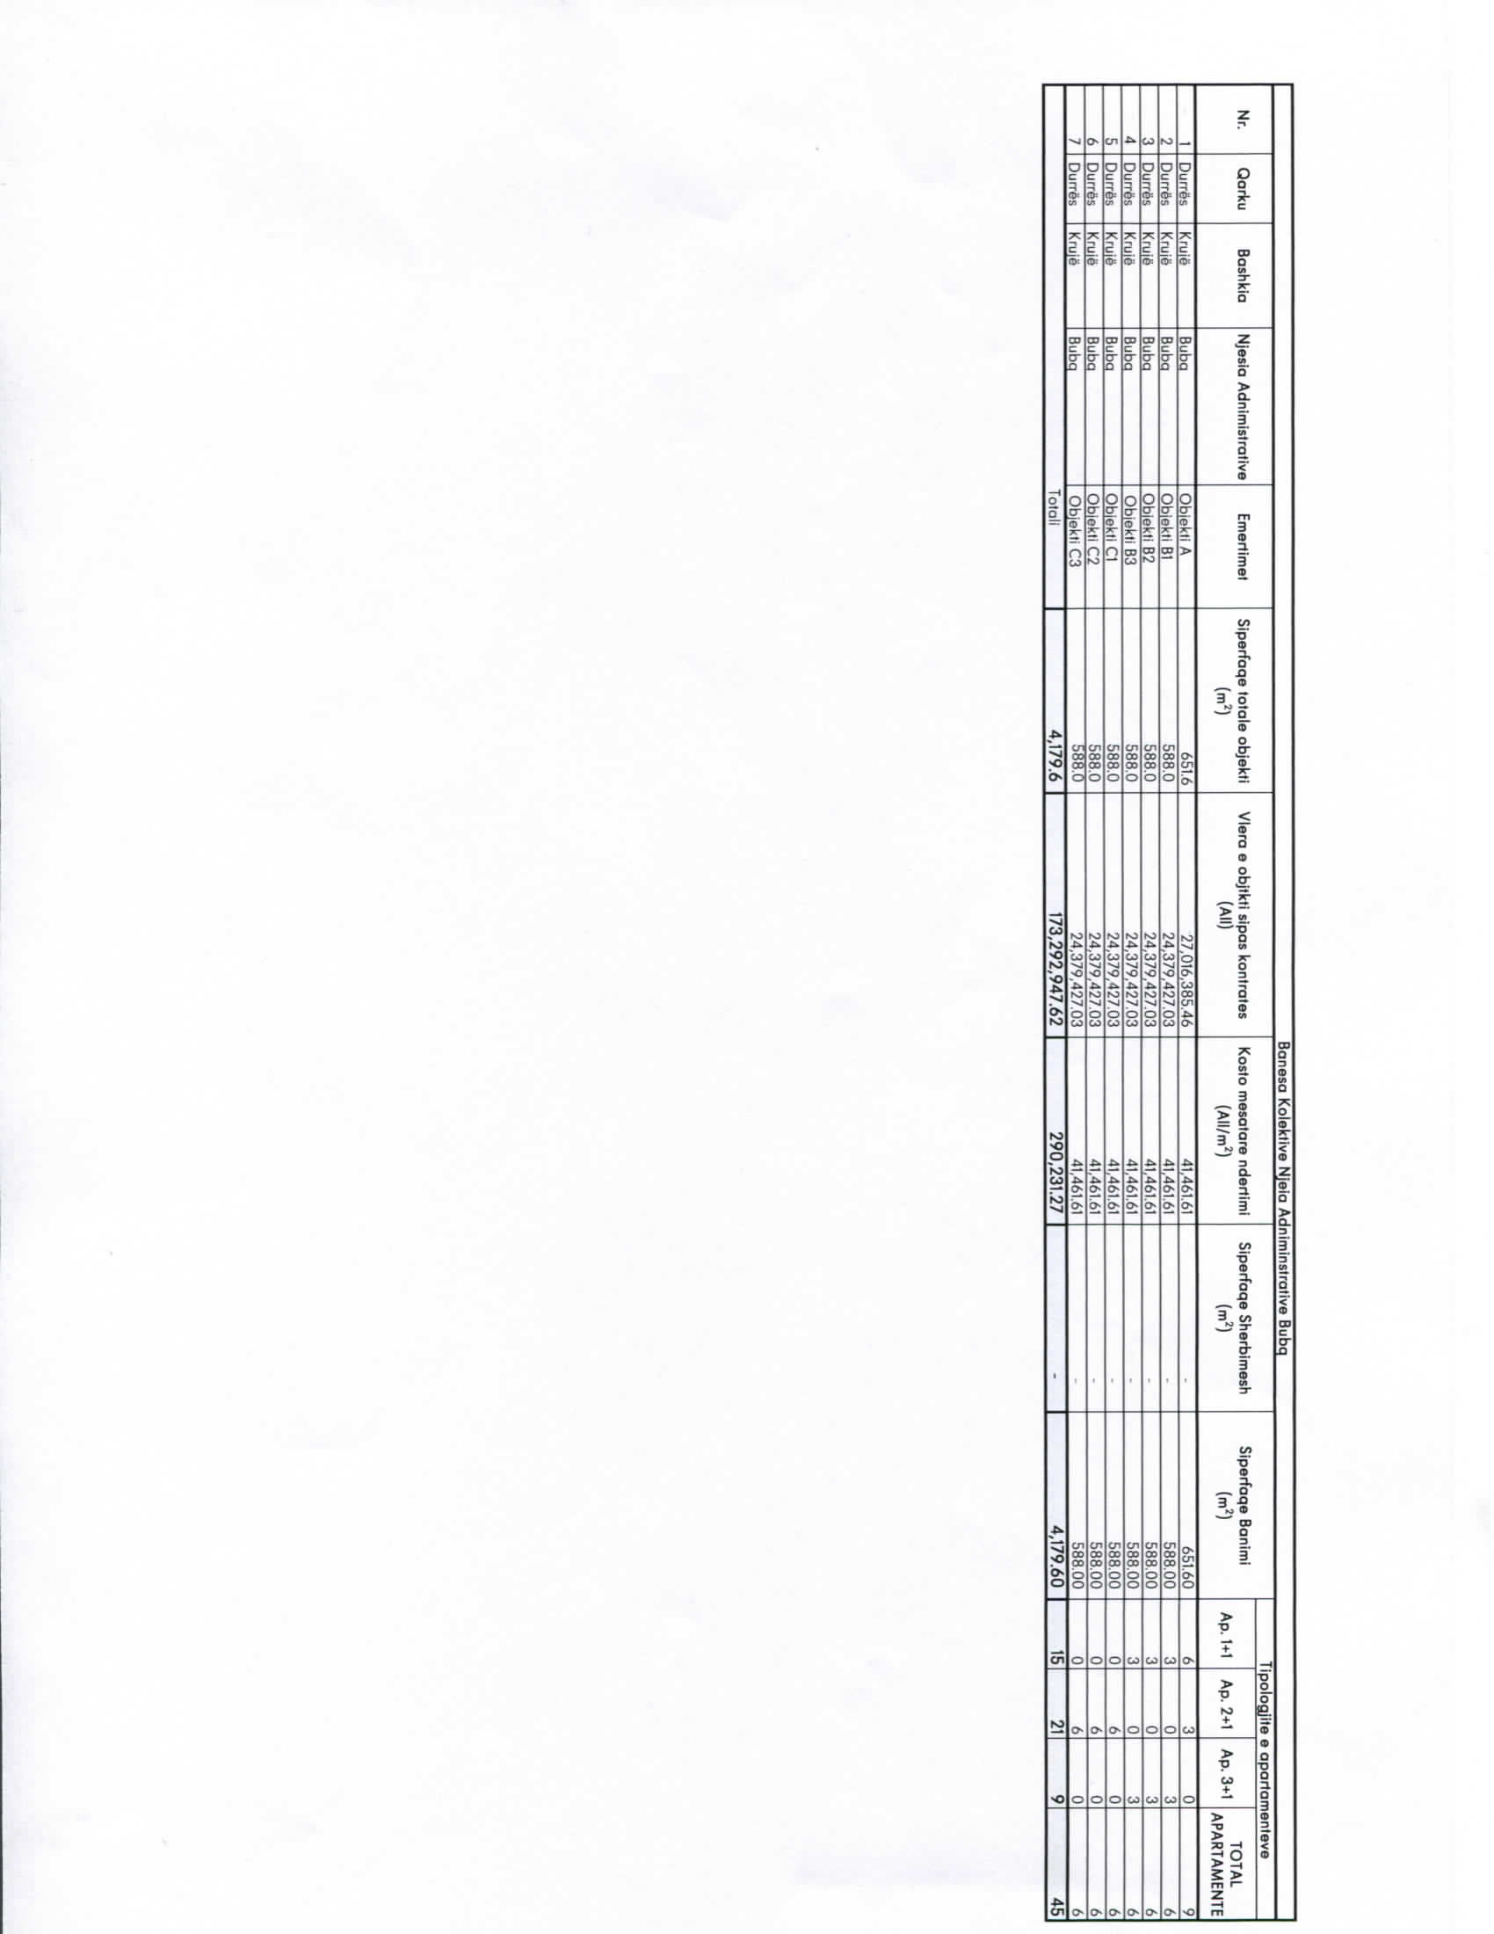
(Shtuar me vkm nr. 350, datë 5.6.2024)

LISTA E INVENTARIT TË OBJEKTEVE TË PËRFUNDUARA NË ZONËN “5 MAJ” (TË KOLAUDUARA)
Nr. | Emërtimi i kontratës | Vlera e objektit sipas kontratës (ndërtim + montim + projektim) | Vlera e situacionit përfundimtar (ndërtim + montim) (pjesa e mbetur) | Vlera e studim projektimit | Vlera e mbikëqyrjes së punimeve | Vlera e kolaudimit të punimeve | Vlera totale | Sipërfaqe total ndërtimi (m²) (pjesa e mbetur) | Sipërfaqe banimi ap. (m²) | Sipërfaqe e njësive të shërbimit | Sipërfaqja e katit -1 | Hapësirë e përbashkët (kat -1 + kat përdhe + kate banimi +kafaz ashensor+ pandus+pasazh) | Ap. 1+1 | Ap. 2+1 | Ap. 3+1 | Total apartamente (Nr)
1 | Hartimi i projektit dhe zbatimi i punimeve për ndërtimin e godinës 15A (Seksioni 3) (pjesa e mbetur) | 545,660,000 | 294,118,087.00 | 10,000,000.00 | 4,563,792 | 200,100.00 | 308,881,979 | 9,454.23 | 3,992.30 | 1,171.80 | 2,048.09 | 2,242.04 | 5 | 17 | 14 | 36
2 | Hartimi i projektit dhe zbatimi i punimeve për ndërtimin e pallatit 19 (pjesa e mbetur) | 408,825,570 | 211,528,287.00 | 16,615,510.00 | 3,526,687 | 150,500.00 | 231,820,984 | 5,596.70 | 1,878.80 | 1,160.70 | 2,011.20 | 546.00 | 4 | 16 | 8 | 28
TOTALI |  | 954,485,570 | 505,646,374 | 26,615,510 | 8,090,479 | 350,600 | 540,702,963 | 15,051 | 5,871 | 2,333 | 4,059 | 2,788 | 9 | 33 | 22 | 64
Shënim. | Sipas vendimit të Këshillit të Ministrave me nr. 199, datë 6.4.2022, “Për kalimin te bashkitë Tiranë dhe Krujë të njësive të banimit në ndërtesa (pallat), janë kaluar në pronësi të Bashkisë Tiranë 26 apartamente për godinën 15A (Seksioni 2), 28 apartamente për godinën 15A (Seksioni 3) dhe 32 apartamente për godinën 19.

